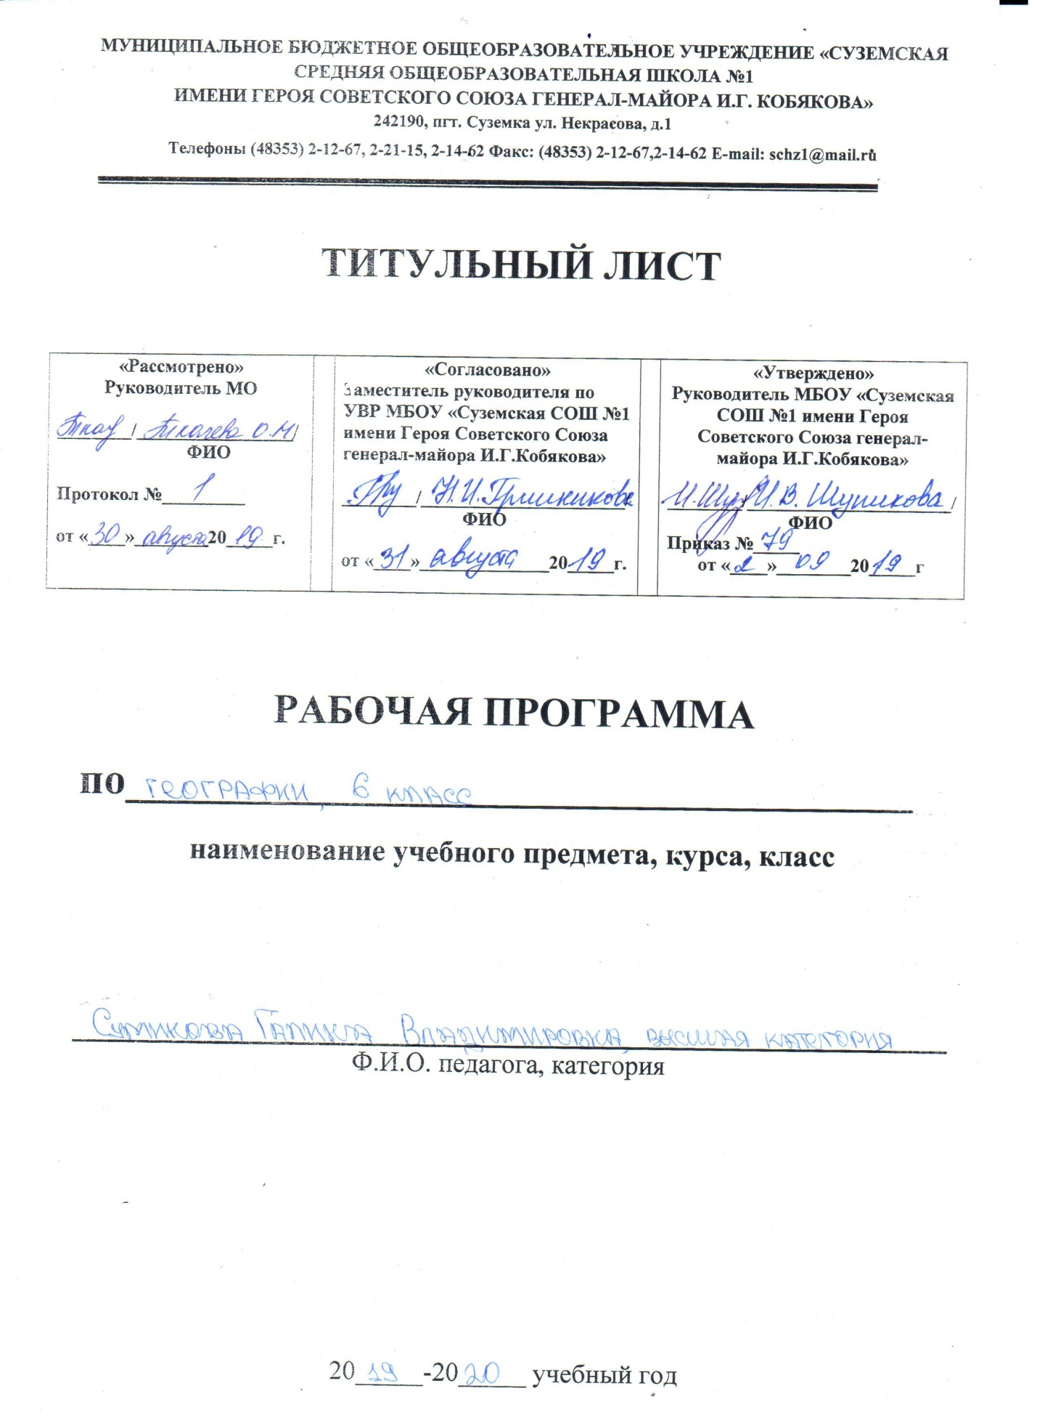

1. Планируемые результаты освоения учебного курса.

Изучение учебного предмета направлено на достижение следующих личностных результатов:
Личностные результаты
- Воспитание уважения к Отечеству, к своему краю.
- Формирование ответственного отношения к учению, готовности и способности обучающихся к саморазвитию и самообразованию на основе мотивации к обучению.
- Формирование целостного мировоззрения.
- Формирование осознанного, уважительного и доброжелательного отношения к другому человеку, его мнению.
- Формирование коммуникативной компетентности в общении и сотрудничестве со сверстниками, детьми старшего и младшего возраста, взрослыми в процессе образовательной, общественно полезной, учебно-исследовательской, творческой и других видов деятельности.
- Формирование основ экологической культуры
Метапредметные результаты
- Умение ставить и формулировать для себя новые задачи в учёбе и познавательной деятельности под руководством учителя; развивать мотивы и интересы своей познавательной деятельности.
- Умение планировать пути достижения целей под руководством учителя.
- Умение соотносить свои действия с планируемыми результатами,
- умение оценивать правильность выполнения учебной задачи, собственные возможности её решения.
- Владение основами самоконтроля, самооценки.
- Умение определять понятия, классифицировать выбирать основания и критерии для классификации, устанавливать причинно-следственные связи, строить логическое рассуждение, делать выводы.
- Умение создавать модели и схемы для решения учебных и познавательных задач,
- смысловое чтение.
- Умение организовывать учебное сотрудничество и совместную деятельность с учителем и сверстниками.
- Работать индивидуально и в группе.
- Владение устной и письменной речью.
- Формирование и развитие компетентности в области использования информационно-коммуникационных технологий (далее ИКТ — компетенции).
- Формирование и развитие экологического мышления.
Предметные результаты :
- Формирование представлений о географии, её роли в освоении планеты человеком, о географических знаниях и их необходимости для решения современных практических задач человечества и своей страны, в том числе задачи охраны окружающей среды и рационального природопользования.
- Формирование представлений о целостности и неоднородности Земли как планеты людей в пространстве и во времени.
- Овладение элементарными практическими умениями использования приборов и инструментов для определения количественных и качественных характеристик компонентов географической среды, в том числе её экологических параметров.
- Овладение основами картографической грамотности и использования географической карты как одного из языков международного общения.
- Овладение основными навыками нахождения, использования и презентации географической информации.
- Формирование умений и навыков использования разнообразных географических знаний в повседневной жизни для объяснения и оценки явлений и процессов, самостоятельного оценивания уровня безопасности окружающей среды, соблюдения мер безопасности в случае природных стихийных бедствий и техногенных катастроф.
- Формирование умений и навыков безопасного и экологически целесообразного поведения в окружающей среде.

2. Содержание учебного предмета.

1. Введение (2 ч.)
Открытие, изучение и преобразование Земли.Земля — планета Солнечной системы.
Как человек открывал Землю. Изучение Земли человеком. Современная география.
Вращение Земли. Луна.
Практические работы №1, №2 на местности: «Изучение форм поверхности: характера залегания горных пород, воды. Овладение приёмами наблюдений за объектами и явлениями природы».

2.Виды изображений поверхности Земли (5ч.)
План местности.Масштаб.
Понятие о плане местности.
Что такое план местности? Условные знаки.
Зачем нужен масштаб? Численный и именованный масштабы. Линейный масштаб. Выбор масштаба.
Стороны горизонта. Ориентирование.
Стороны горизонта. Способы ориентирования на местности. Азимут. Определение направлений по плану.
Изображение на плане неровностей земной поверхности.
Рельеф. Относительная высота. Абсолютная высота. Горизонтали (изогипсы). Профиль местности.
Составление простейших планов местности.
Глазомерная съемка. Полярная съемка. Маршрутная съемка.
Практикумы.
1. Изображение здания школы в масштабе.
2. Определение направлений и азимутов по плану местности.
3. Составление плана местности методом маршрутной съемки.
3. Географическая карта (5ч.).
Форма и размеры Земли.Географическая карта.
Форма Земли. Размеры Земли. Глобус — модель земного шара.
Географическая карта — изображение Земли на плоскости. Виды географических карт. Значение географических карт. Современные географические карты.
Градусная сеть на глобусе и картах.
Меридианы и параллели. Градусная сеть на глобусе и карте.
Географическая широта. Географическая долгота.
Определение географической широты. Определение географической долготы. Географические координаты.
Изображение на физических картах высот и глубин.
Изображение на физических картах высот и глубин отдельных точек. Шкала высот и глубин.
Практикумы.
1. Определение географических координат объектов и объектов по их географическим координатам.
3. Строение Земли. Земные оболочки (5ч)
Литосфера.
Земля и ее внутреннее строение. Горные породы и минералы
Внутреннее строение Земли. Земная кора. Изучение земной коры человеком. Из чего состоит земная кора. Магматические, осадочные, метаморфические горные породы.
Движения земной коры.Вулканизм. Горячие источники и гейзеры
Что такое вулканы?Землетрясения. Медленные вертикальные движения земной коры. Виды залегания горных пород.
Рельеф суши. Горы.
Рельеф гор. Различие гор по высоте. Изменение гор во времени. Человек в горах..
Равнины суши.
Рельеф равнин. Различие равнин по высоте. Изменение равнин по времени.
Рельеф дна Мирового океана.
Изменение представлений о рельефе дна Мирового океана. Подводная окраина материков. Переходная зона. Ложе океана. Процессы, образующие рельеф дна Мирового океана.
Практикумы.
1. Описание форм рельефа.
2. Определение горных пород по образцам.
4.Гидросфера (7 ч)
Вода на Земле.
Что такое гидросфера? Мировой круговорот воды.
Части Мирового океана.
Свойства вод Океана. Что такое Мировой океан. Океаны. Моря, заливы и проливы. Свойства вод океана. Соленость. Температура.
Движение воды в океане.
Ветровые волны. Цунами. Приливы и отливы. Океанические течения.
Воды суши. Подземные воды.
Образование подземных вод. Грунтовые и межпластовые воды. Использование и охрана подземных вод.
Реки.
Что такое река? Бассейн реки и водораздел. Питание и режим реки. Реки равнинные и горные. Пороги и водопады. Каналы. Использование и охрана рек.
Озера.
Что такое озеро? Озерные котловины. Вода в озере. Водохранилища.
Ледники.
Как образуются ледники? Горные ледники. Покровные ледники. Многолетняя мерзлота.
Практикумы.
1. Составление описания внутренних вод.
2. Обозначение на контурных картах частей океана.
3. Характеристика реки (озера) по плану.
5. Атмосфера (7 ч)
Атмосфера: строение, значение, изучение.
Атмосфера — воздушная оболочка Земли. Строение атмосферы. Значение атмосферы. Изучение атмосферы.
Температура воздуха.
Как нагревается воздух? Измерение температуры воздуха. Суточный ход температуры воздуха. Средние суточные температуры воздуха. Средняя месячная температура. Средние многолетние температуры воздуха. Годовой ход температуры воздуха. Причина изменения температуры воздуха в течение года.
Атмосферное давление. Ветер.
Понятие об атмосферном давлении. Измерение атмосферного давления. Изменение атмосферного давления. Как возникает ветер? Виды ветров. Как определить направление и силу ветра? Значение ветра.
Водяной пар в атмосфере. Облака и атмосферные осадки.
Водяной пар в атмосфере. Воздух, насыщенный и ненасыщенный водяным паром. Относительная влажность. Туман и облака. Виды атмосферных осадков. Причины, влияющие на количество осадков.
Погода и климат.
Что такое погода? Причины изменения погоды. Прогноз погоды. Что такое климат? Характеристика климата. Влияние климата на природу и жизнь человека.
Практикумы.
1. Построение графика хода температуры и вычисление средней температуры.
2. Построение розы ветров.
3. Построение диаграммы количества осадков по многолетним данным.
6. Биосфера. Географическая оболочка (3 ч.)
Разнообразие и распространение организмов на Земле.Природные зоны Земли
Организмы в Мировом океане.
Природные комплексы.
Практикум.
1. Характеристика одной из природных зон по плану.
7. Население Земли (1 ч)
Население Земли.
Человечество — единый биологический вид. Численность населения Земли. Основные типы населенных пунктов. Человек и природа. Влияние природы на жизнь и здоровье человека. Стихийные природные явления.

3. Календарно-тематическое планирование.

№  п/п |  | Тема | Кол-во  часов
Введение(2ч)
1. |  | Открытие, изучение и преобразование Земли.  Земля – планета Солнечной системы. | 1
2. |  | Практические работы №1, №2 на местности: «Изучение форм поверхности: характера залегания горных пород, воды. Овладение приёмами наблюдений за объектами и явлениями природы». | 1
Виды изображений поверхности Земли (5 ч.)

3. |  | Понятие о плане местности.  Масштаб. | 1
4. |  | Стороны горизонта. Ориентирование. | 1
5. |  | Изображение на плане неровностей земной поверхности | 1
6. |  | Составление простейших планов местности. | 1
7. |  | Урок-обобщение контроля знаний. Практическая работа №3 «Овладение приёмами ориентирования. Глазомерная съёмка небольшого участка местности.» | 1
Географическая карта (5 ч.)

8. |  | Форма и размеры Земли. Географическая карта. | 1
9. |  | Градусная сеть на глобусе и карте. | 1
10. |  | Географические координаты. Географическая широта. Географическая долгота, координаты. Практическая работа №4 «Определение географических координат». | 1
11. |  | Изображение на физических картах высот и глубин. | 1
12. |  | Обобщение и контроль знаний по разделу « Виды изображений поверхности Земли». | 1
Строение Земли. Земные оболочки (5 ч.)

13. | Земля и её внутреннее строение. Горные породы и минералы. |  | 1
14. | Движение земной коры. Землетрясение. Практическая работа №5 «Определение горных пород по образцам». Вулканы. Горячие источники, гейзеры. |  | 1
15. | Рельеф суши. Горы. Практическая работа №6 «Обозначение на контурных картах горных систем. |  | 1
16. | Равнины суши. Практическая работа №7 «Обозначение на контурных картах равнин мира». |  | 1
17. | Рельеф дна Мирового океана. |  | 1
Гидросфера (7ч.)
18. |  | Гидросфера. Вода на Земле. Мировой круговорот воды. Мировой океан: части Мирового океана: моря, заливы, проливы. Солёность воды | 1
19. |  | Движение воды в океанах. Волны в Океане.  Океанические течения. Изучение вод Мирового океана. Практическая работа №9 «Обозначение на контурных картах островов и полуостровов». | 1
20. |  | Воды суши. Подземные воды. | 1
21. |  | Реки. | 1
22. |  | Озёра. Практическая работа №10 «Характеристика реки (озера) по плану». | 1
23. |  | Ледники.  Искусственные водоёмы. Загрязнение гидросферы. | 1
24. |  | Урок обобщения и контроля знаний по теме «Гидросфера». | 1
Атмосфера (7 ч.)

25. |  | Атмосфера: строение, значение, изучение. | 1
26 |  | Температура воздуха. | 1
27 |  | Годовой ход температуры. Практическая работа №11 «Определение годового и суточного хода температуры» | 1
28 |  | Атмосферное давление.  Ветер. | 1
29. |  | Водяной пар в атмосфере. Облака. Атмосферные осадки. | 1
30. |  | Погода.  Климат. Стихийные природные явления. | 1
31. |  | Причины, влияющие на климат. Урок обобщения и контроля знаний по теме «Атмосфера» | 1
Биосфера. Географическая оболочка (3 ч.)

32. |  | Разнообразие и распространение организмов на Земле. Природные зоны Земли. | 1
33. |  | Организмы в Мировом океане. | 1
34. |  | Природный комплекс. Практическая работа №2 «Изучение различных природных комплексов своей местности». | 1
Население Земли (1ч.)

35 |  | Население Земли | 1

